**ĐẠI HỌC SƯ PHẠM THÀNH PHỐ HỒ CHÍ MINH**

**Khoa Công Nghệ Thông Tin**



**Self Restaurant**

**ĐỒ ÁN MÔN PHÂN TÍCH VÀ THIẾT KẾ HƯỚNG ĐỐI TƯỢNG**

**Sinh viên thực hiện:**

**1.  44.01.104.130 - Trần Phước Lộc**

**2.  44.01.104.084 - Nguyễn Minh Hiền**

**3.  44.01.104.087 - Trần Trung Hiếu**

**4.  44.01.104.144 - Trương Văn Nam**

**5.  44.01.104.094 - Nguyễn Đắc Huy**

**TP.HCM - Tháng 11 năm 2020**

**ĐẠI HỌC SƯ PHẠM THÀNH PHỐ HỒ CHÍ MINH**

**Khoa Công Nghệ Thông Tin**

**Môn** (Phân tích và thiết kế hướng đối tượng)

**Self Restaurant**

**Người hướng dẫn: GV Lương Trần Ngọc Khiết**

**Sinh viên thực hiện:**

**1.  44.01.104.130 - Trần Phước Lộc**

**2.  44.01.104.084 - Nguyễn Minh Hiền**

**3.  44.01.104.087 - Trần Trung Hiếu**

**4.  44.01.104.144 - Trương Văn Nam**

**5.  44.01.104.094 - Nguyễn Đắc Huy**

**TP.HCM - Tháng 11 năm 2020**

MỤC LỤC

I. ĐẶT VẤN ĐỀ 3

II. PHÂN TÍCH VÀ THIẾT KẾ 3

1. Khảo sát hiện trạng và đặc tả yêu cầu 3

a. Khảo sát hiện trạng 3

b. Đặc tả yêu cầu 4

2. Mô hình nghiệp vụ 5

a. Phân tích Use Case Diagram 5

b. Phân tích Activity Diagram 11

c. Phân tích Sequence Diagram 12

3. Lược đồ quan hệ 13

a. Lược đồ quan hệ giữa các lớp phân tích 13

b. Lược đồ quan hệ giữa các bảng 14

4. Sơ đồ trạng thái 14

III. CÀI ĐẶT VÀ THỬ NGHIỆM 15

1. Sơ đồ Communication diagram 15

2. Màn hình chương trình 16

IV. TÀI LIỆU THAM KHẢO 16

**LỜI MỞ ĐẦU**

Trong thời đại ngày nay, công nghệ thông tin đang được phát triển mạnh mẽ, nhanh chóng và xâm nhập vào nhiều lĩnh vực khoa học, kỹ thuật cũng như trong cuộc sống. Nó trở thành công cụ đắc lực trong nhiều ngành nghề như giao thông, quân sự, y học,… đặc biệt trong công tác quản lý nói chung và quản lý nhà hàng nói riêng.

Trước đây, khi máy tính chưa được ứng dụng rộng rãi, các công việc quản lý nhà hàng đều được làm thủ công nên rất mất thời gian và tốn kém về nhân lực cũng như tài chính. Ngày nay, với sự phát triển công nghệ thông tin mà máy tính đã được sử dụng rộng rãi trong các cơ quan, nhà máy, trường học… giúp cho công việc được tốt hơn. Việc sử dụng máy tính, áp dụng công nghệ thông tin vào công tác quản lý nhà hàng là một yêu cầu cần thiết nhằm xóa bỏ những phương pháp quản lý lạc hậu, lỗi thời gây tốn kém về nhiều mặt. Vì vậy, em đã chọn đề tài “Quản lý hoạt động ăn uống tại nhà hàng”.

Nhóm em xin chân thành cảm ơn sự hướng dẫn tận tình của thầy Lương Trần Hy Hiến giảng viên trường Đại học Sư phạm Thành phố Hồ Chi Minh. Thầy đã cung cấp những kiến thức cần thiết, quan trọng và nhiều đóng góp quý giá để hoàn thành đề tài.

Trong quá trình thực hiện đồ án, mặc dù nhóm em đã cố gắng hết sức để hoàn thiện đề tài một cách tốt nhất song do thời gian có hạn và kiến thức còn hạn chế nên chắc chắn sẽ không tránh khỏi những thiếu sót. Nhóm em rất mong nhận được những ý kiến đóng góp của thầy và những người quan tâm để đề tài được hoàn thiện hơn.

***Nhóm em xin chân thành cảm ơn!***

# ĐẶT VẤN ĐỀ

Self Restaurant là chuỗi nhà hàng vừa mới gia nhập vào thị trường Việt Nam. Dự kiến chuỗi nhà hàng sẽ mở cửa phục vụ vào cuối năm sau. Họ có nhu cầu muốn quản lý chuỗi các nhà hàng bằng phần mềm.

Self Restaurant là mô hình chuỗi nhà hàng tự phục vụ. Trên mỗi bàn ăn có một màn hình, khách hàng có thể tương tác với hệ thống của nhà hàng, đặt món và chọn số phần ăn thông qua màn hình. Dựa vào đó, có thể giảm được số lượng nhân viên phục vụ bàn.

Khách hàng có thể theo dõi món ăn của mình đã hoàn thành hay chưa, theo dõi được tiến trình chế biến các món ăn trong hóa đơn qua màn hình. Phù hợp với hệ thống chuỗi nhà hàng tự phục vụ.

# PHÂN TÍCH VÀ THIẾT KẾ

## Khảo sát hiện trạng và đặc tả yêu cầu

### Khảo sát hiện trạng

**Vấn đề đặt ra**

* Hệ thống hiện nay:
* Trên thực tế đa phần các nhà hàng phục vụ ăn uống đang áp dụng hình thức quản lý qua sổ sách, chứng từ một cách thủ công mà chưa áp dụng CNTT vào các công việc này.
* Qua một thời gian khảo sát tại các nhà hàng ăn uống (với nhiều quy mô và địa điểm hoạt động khác nhau) em thấy mô hình chung cách thức quản lý như sau:
  + Bộ phận quản lý: Theo từng chu kỳ thời gian nhất định (ngày/tuần/tháng/quý) bộ phận quản lý có thể theo dõi, kiểm tra, các mặt hàng nhập/xuất/tồn để báo cáo lãnh đạo và phân tích, triển khai chiến lược kinh doanh mới.
  + Bộ phận kế toán: Theo dõi được các khoản thu chi về tiền mặt, các khoản thu hồi công nợ. Hầu hết các tác vụ kế toán đều được thực hiện khá thủ công với hàng đống giấy tờ sổ sách khiến cho hiệu quả công việc không cao.
  + Bộ phận bếp: Lên danh sách thực đơn và chế biến các món ăn
  + Nhân viên phục vụ bàn: Được cung cấp thông tin về món ăn cùng với đơn giá, số lượng một cách nhanh chóng. Các nhân viên có thể làm việc theo nhóm, mỗi nhóm sẽ có một trưởng nhóm phụ trách. Các nhóm có thể làm việc theo khu vực hoặc theo thời gian.
* Nhược điểm:
* Cách thức quản lý thủ công qua sổ sách còn hạn chế về nhiều mặt. Khó khăn trong việc theo dõi, kiểm tra, phân tích, tổng hợp, viết báo cáo.
* Kế toán khó khăn trong việc tổng kết doanh thu cuối ngày.
* Đòi hỏi nhiều nhân viên phục vụ bàn.

**Cơ cấu của hệ thống hiện nay**

* Bộ phận quản lý:
* Khó khăn trong việc tìm kiếm, theo dõi, phân tích, tổng hợp, báo cáo.
* Dễ thất lạc sổ sách.
* Bộ phận kế toán:
* Còn thực hiện thủ công với hàng đống giấy tờ sổ sách.
* Dễ nhầm lẫn trong việc tính toán tiền mặt.
* Bộ phận bếp:
* Xử lý danh sách các món ăn thủ công.
* Khó cập nhật được danh sách theo ngày, giờ.
* Nhân viên phục vụ:
* Dễ nhầm lẫn, quên khi phải tiếp nhận nhiều yêu cầu của khách hàng.
* Số lượng nhân viên phục vụ lớn, tăng nhiều lần theo nhu cầu, mô hình chuỗi nhà hàng.

### Đặc tả yêu cầu

Xây dựng được hệ thống quản lý nhà hàng ăn uống với đầy đủ các chức năng quản lý như:

**Yêu cầu chức năng:**

Hệ thống gồm có 4 thành phần chính:

* Phần đặt ở mỗi bàn ăn:
* Dùng để hiển thị các món ăn có thể phục vụ trong ngày tại chi nhánh đó cùng với giá tiền của nó.
* Thực khách có thể chọn các món ăn và số phần ăn thông qua màn hình cảm ứng. Dựa vào cách thức này mà nhà hàng có thể tiết kiệm số lượng nhân viên phục vụ bàn.
* Khi món ăn đã chuẩn bị xong, trên màn hình sẽ xuất hiện thông báo để họ đến quầy phục vụ nhận món ăn.
* Thực khách có thể xem hóa đơn hiện tại bao gồm đã gọi bao nhiêu món, món nào đã chuẩn bị xong và tổng số tiền là bao nhiêu cùng số điểm cộng thưởng (nếu có).
* Khi ăn xong, thực khách sẽ đến quầy thu ngân để thanh toán.
* Thực khách có thể quét thẻ trên đầu đọc thẻ đặt ở mỗi bàn ăn để được cộng điểm thưởng.
* Phần dành cho đầu bếp:
* Đầu bếp mỗi ngày có thể thêm vào hoặc bớt danh sách các món ăn có thể phục vụ trong ngày.
* Khi có yêu cầu gọi món ăn từ thực khách, màn hình sẽ hiển thị thông tin món ăn và số lượng cần phục vụ.
* Khi chuẩn bị món ăn xong thì đầu bếp sẽ xác nhận trên hệ thống đã xong.
* Phần dành cho thu ngân:
* Dựa vào mã số bàn của thực khách, nhân viên thu ngân thông báo số tiền, nhập số tiền khách hàng đưa, tính số tiền phải trả lại cho khách hàng.
* Cuối ngày, thu ngân in tổng số doanh thu trong ngày cùng với danh sách các món ăn đã gọi trong ngày.

**Yêu cầu không chức năng:**

* Phân hệ dành cho thực khách phải được chạy trên màn hình cảm ứng được đặt ở các bàn ăn.
* Hệ thống đảm bảo tính dễ sử dụng cho người dùng

## Mô hình nghiệp vụ

### Phân tích Use Case Diagram



* Mô tả Usecase chức năng <Tên Usecase trong sơ đồ>:

|  |  |  |
| --- | --- | --- |
| **Use Case Name**: Đặt món ăn | **ID**: UC01 | **Importance level**: High |
| **Primary Actor**: Khách Hàng | **Use Case Type**: Detail, essential | |
| **Stackholders & Interests**:  Khách Hàng – thực hiện quá trình đặt thức ăn | | |
| **Brief Description**: Use case này mô tả cách đặt món ăn | | |
| **Trigger**: Khách hàng chọn món ăn và số lượng món ăn  **Type**: External | | |
| **Relationship**:   * Association: khách hàng * Include: đặt món ăn * Extend: kiểm tra hóa đơn * Generalization: (none) | | |
| **Normal Flow of Events**:   1. Khách hàng chọn loại món ăn 2. Khách hàng thực hiện chức năng use case “chọn món ăn” 3. Món ăn được lưu vào danh sách các món ăn đã order 4. Ấn dấu X để bỏ món ăn muốn bỏ 5. Xác nhận đặt món ăn 6. Danh sách món ăn được gửi cho hệ thống xử lý | | |
| **Alternate/Exceptional flows**:   * Khách hàng muốn ăn thêm sau khi đặt món ăn ấn button gọi thêm để thực hiện thêm món ăn | | |

|  |  |  |
| --- | --- | --- |
| **Use Case Name**: chọn món ăn | **ID**: UC02 | **Importance level**: High |
| **Primary Actor**: Khách hàng | **Use Case Type**: Detail, essential | |
| **Stackholders & Interests**:  Khách hàng – thực hiện quá trình chọn món ăn | | |
| **Brief Description**: Use case này mô tả cách khách hàng chọn món ăn | | |
| **Trigger**: Khách hàng chọn số lương món ăn , xác nhận thêm vào danh sách order  **Type**: External | | |
| **Relationship**:   * Association: Khách hàng * Include: (none) * Extend: (none) * Generalization: (none) | | |
| **Normal Flow of Events**:   1. Khách hàng chọn số lượng món ăn đã chọn 2. Xác nhận thêm món ăn vào danh sách 3. Món ăn được thêm vào danh sách order | | |
| **Alternate/Exceptional flows**: | | |

|  |  |  |
| --- | --- | --- |
| **Use Case Name**: Kiểm tra hóa đơn | **ID**: UC03 | **Importance level**: High |
| **Primary Actor**: khách hàng | **Use Case Type**: Detail, essential | |
| **Stackholders & Interests**:  Khách hàng - Thực hiện chức năng kiểm tra hóa đơn | | |
| **Brief Description**: Use case này mô tả cách khách hàng kiểm tra hóa đơn | | |
| **Trigger**: Khách hàng chọn kiểm tra hóa đơn sau khi đã đặt món ăn  **Type**: External | | |
| **Relationship**:   * Association: Khách hàng * Include: (none) * Extend: (none) * Generalization: (none) | | |
| **Normal Flow of Events**:   1. Chọn kiểm tra hóa đơn 2. Kiểm tra danh sách món ăn 3. Kiểm tra trạng thái của món ăn | | |
| **Alternate/Exceptional flows**: | | |

|  |  |  |
| --- | --- | --- |
| **Use Case Name**: Nhận món ăn | **ID**: UC04 | **Importance level**: High |
| **Primary Actor**: Khách hàng, Quầy phục vụ | **Use Case Type**: Detail, essential | |
| **Stackholders & Interests**:  Khách hàng – Khách hàng nhận món ăn | | |
| **Brief Description**: Use case này mô tả cách khách hàng nhận món ăn đã hoàn thành | | |
| **Trigger**: Phần ăn đã hoàn thành khách hàng nhận thức ăn  **Type**: Internal | | |
| **Relationship**:   * Association: Khách hàng, Quầy phục vụ * Include: xác nhận * Extend: (none) * Generalization: (none) | | |
| **Normal Flow of Events**:   1. Khách hàng xem danh sách kiểm tra hoàn thành của món ăn 2. Khi món ăn được xác nhận hoàn thành 3. Khách hàng nhận thông báo thông qua màn hình 4. Khách hàng nhận món ăn tại quầy phục vụ 5. Xác nhận đã nhận món ăn | | |
| **Alternate/Exceptional flows**:   * 4a. Nếu nhận món ăn không khớp với hóa đơn thì báo lại cho quầy phục vụ. Cập nhật lại hóa đơn | | |

|  |  |  |
| --- | --- | --- |
| **Use Case Name**: Thanh Toán | **ID**: UC05 | **Importance level**: High |
| **Primary Actor**: Khách hàng, Nhân viên thu ngân | **Use Case Type**: Detail, essential | |
| **Stackholders & Interests**:  Khách hàng – Khách hàng thanh toán | | |
| **Brief Description**: Use case này mô tả cách khách hàng thanh toán | | |
| **Trigger**: Khách hàng thanh toán hóa đơn  **Type**: Internal | | |
| **Relationship**:   * Association: Khách hàng, Nhân viên thu ngân * Include: (none) * Extend: Tích điểm * Generalization: (none) | | |
| **Normal Flow of Events**:   1. Khách hàng thanh toán món ăn 2. Thu ngân dựa vào số bàn để thanh toán 3. Thực hiện use case “tich điểm” nếu khách hàng có nhu cầu | | |
| **Alternate/Exceptional flows**:   * 2a. Khách hàng sẽ nhận được khuyến mãi phù hợp nếu tích đủ số điểm | | |

|  |  |  |
| --- | --- | --- |
| **Use Case Name**: Tích điểm | **ID**: UC06 | **Importance level**: High |
| **Primary Actor**: Khách hàng , Nhân viên thu ngân | **Use Case Type**: Detail, essential | |
| **Stackholders & Interests**:  Khách hàng – Khách hàng Tích điểm khi thanh toán , | | |
| **Brief Description**: Use case này mô tả cách khách hàng tích điểm khi thanh toán | | |
| **Trigger**: Khách hàng tích điểm nhận khuyến mãi  **Type**: Internal | | |
| **Relationship**:   * Association: Khách hàng , Nhân viên thu ngân * Include: (none) * Extend: (none) * Generalization: (none) | | |
| **Normal Flow of Events**:   1. Nếu khách hàng chưa có thẻ nhân viên tạo thẻ 2. Nhân viên thu ngân thu nhận thẻ 3. Nhân viên tích điểm vào thẻ 4. Nhân viên trả thẻ thẻ và thông báo số điểm cho khách hàng | | |
| **Alternate/Exceptional flows**: | | |

|  |
| --- |
| **Use Case Name**: In Doanh Thu |
| **Primary Actor**: Nhân viên thu ngân |
| **Stackholders & Interests**:  Thu Ngan – In doanh thu của ngày | |
| **Brief Description**: Use case này mô tả cách thu ngân in doanh thu ngày | |
| **Trigger**: Thu ngân in doanh thu ngày  **Type**: Internal | |
| **Relationship**:   * Association: Nhân viên thu ngân * Include: (none) * Extend: (none) * Generalization: (none) | |
| **Normal Flow of Events**:   1. Chọn ngày in doanh thu 2. In doanh thu 3. Nhân viên kiểm kê doanh thu | |
| **Alternate/Exceptional flows**: | |

|  |  |  |
| --- | --- | --- |
| **Use Case Name**: Xác nhận | **ID**: UC09 | **Importance level**: High |
| **Primary Actor**: đầu bếp | **Use Case Type**: Detail, essential | |
| **Stackholders & Interests**:  Đầu bếp – xác nhận trạng thái của món ăn | | |
| **Brief Description**: Use case này mô tả cách thay đổi trạng thái của món ăn | | |
| **Trigger**: đầu bếp thay đổi trạng thái món ăn  **Type**: Internal | | |
| **Relationship**:   * Association: Đầu bếp * Include: xử lý yêu cầu * Extend: (none) * Generalization: (none) | | |
| **Normal Flow of Events**:   1. Đầu bếp chọn món ăn chuyển từ trạng thái chưa nấu qua đang xử lý 2. Thực hiện use case “xử lý yêu cầu” 3. Sau khi xử lý yêu cầu chuyển món ăn từ đang xử lý sang đã hoàn thành 4. Chuyển thức ăn sang quầy phục vụ | | |
| **Alternate/Exceptional flows**: | | |

|  |  |  |
| --- | --- | --- |
| **Use Case Name**: Xử lý yêu cầu | **ID**: UC10 | **Importance level**: High |
| **Primary Actor**: đầu bếp | **Use Case Type**: Detail, essential | |
| **Stackholders & Interests**:  Đầu bếp – chế biến món ăn | | |
| **Brief Description**: Use case này mô tả cách xử lý món ăn | | |
| **Trigger**: đầu bếp xử lý yêu cầu  **Type**: Internal | | |
| **Relationship**:   * Association: Đầu bếp * Include: (none) * Extend: (none) * Generalization: (none) | | |
| **Normal Flow of Events**:   1. Đầu bếp chế biến món ăn | | |
| **Alternate/Exceptional flows**: | | |

|  |  |  |
| --- | --- | --- |
| **Use Case Name**: Xử lý Menu | **ID**: UC12 | **Importance level**: High |
| **Primary Actor**: đầu bếp | **Use Case Type**: Detail, essential | |
| **Stackholders & Interests**:  Đầu bếp – thay đổi menu | | |
| **Brief Description**: Use case này mô tả cách thay đổi menu | | |
| **Trigger**: đầu bếp xử lý menu  **Type**: Internal | | |
| **Relationship**:   * Association: Đầu bếp * Include: (none) * Extend: (none) * Generalization: (none) | | |
| **Normal Flow of Events**   1. Đầu bếp chọn chỉnh sửa menu 2. Xóa món ăn 3. Thêm món ăn 4. Xác nhận menu | | |
| **Alternate/Exceptional flows**: | | |

|  |  |  |
| --- | --- | --- |
| **Use Case Name**: Truy cập web | **ID**: UC13 | **Importance level**: High |
| **Primary Actor**: Khach hàng | **Use Case Type**: Detail, essential | |
| **Stackholders & Interests**: | | |
| **Brief Description**: Khach hàng truy cập web | | |
| **Trigger**: khách hàng truy cập web  **Type**: Internal | | |
| **Relationship**:   * Association: Khach hàng * Include: (none) * Extend: (none) * Generalization: (none) | | |
| **Normal Flow of Events**   1. Khách hàng vào web xem danh sách món ăn | | |
| **Alternate/Exceptional flows**: | | |

### Phân tích Activity Diagram

Mô tả ngữ cảnh cài đặt: Chức năng Khách hàng đặt món



### Phân tích Sequence Diagram

Mô tả ngữ cảnh cài đặt: Chức năng Khách hàng đặt món



## Lược đồ quan hệ

### Lược đồ quan hệ giữa các lớp phân tích

### Lược đồ quan hệ giữa các bảng



## Sơ đồ trạng thái

Mô tả chức năng: chức năng Khách hàng đặt món



# CÀI ĐẶT VÀ THỬ NGHIỆM

## Sơ đồ Communication diagram



## Màn hình chương trình

***Mô tả kịch bản qua các màn hình chương trình:***

*Màn hình chính của chương trình hiển thị loại món ăn.*

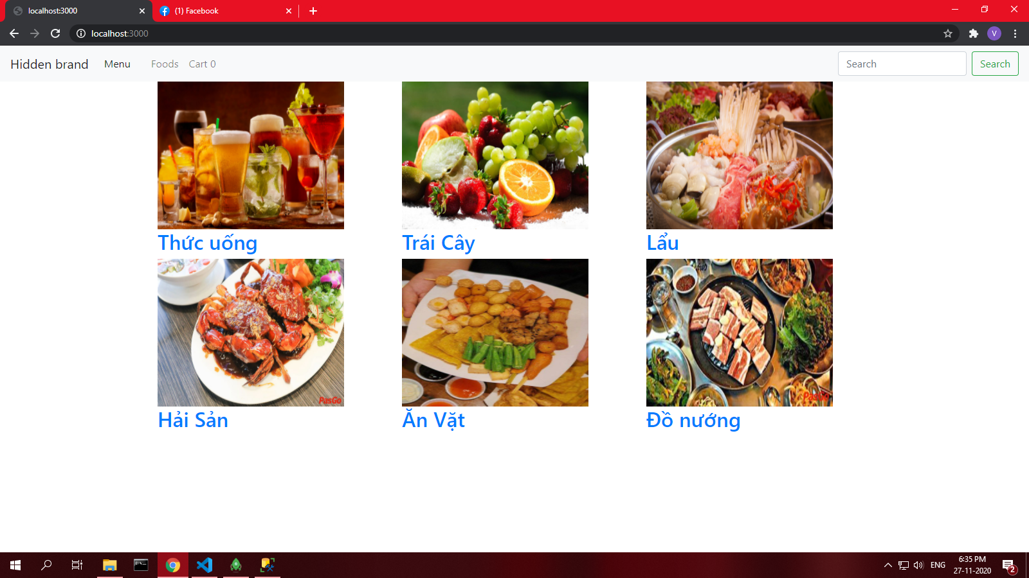

1. Bước 1: Chọn vào loại THỨC UỐNG

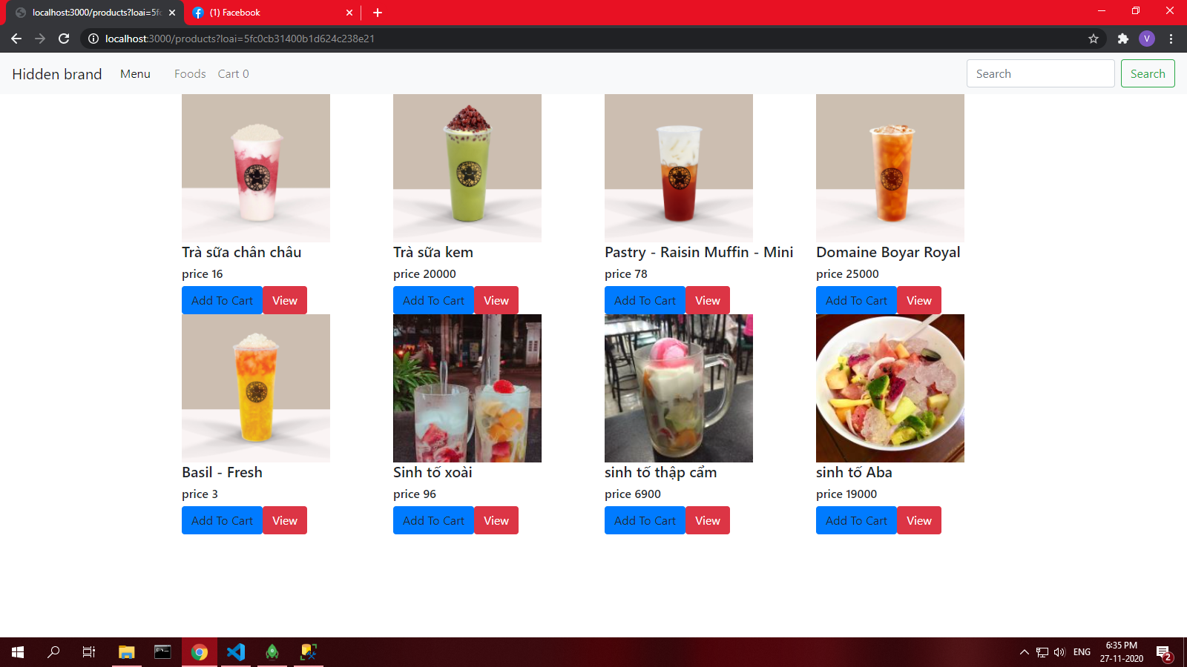

1. Bước 2: Chọn VIEW để xem chi tiết

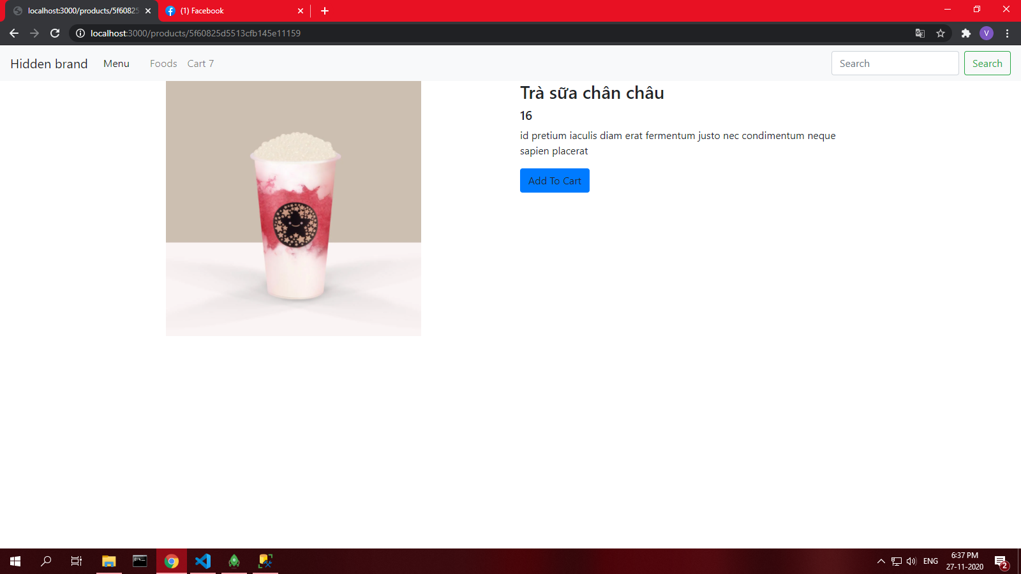

1. Chọn ADD TO CART để thêm vào giỏ hàng

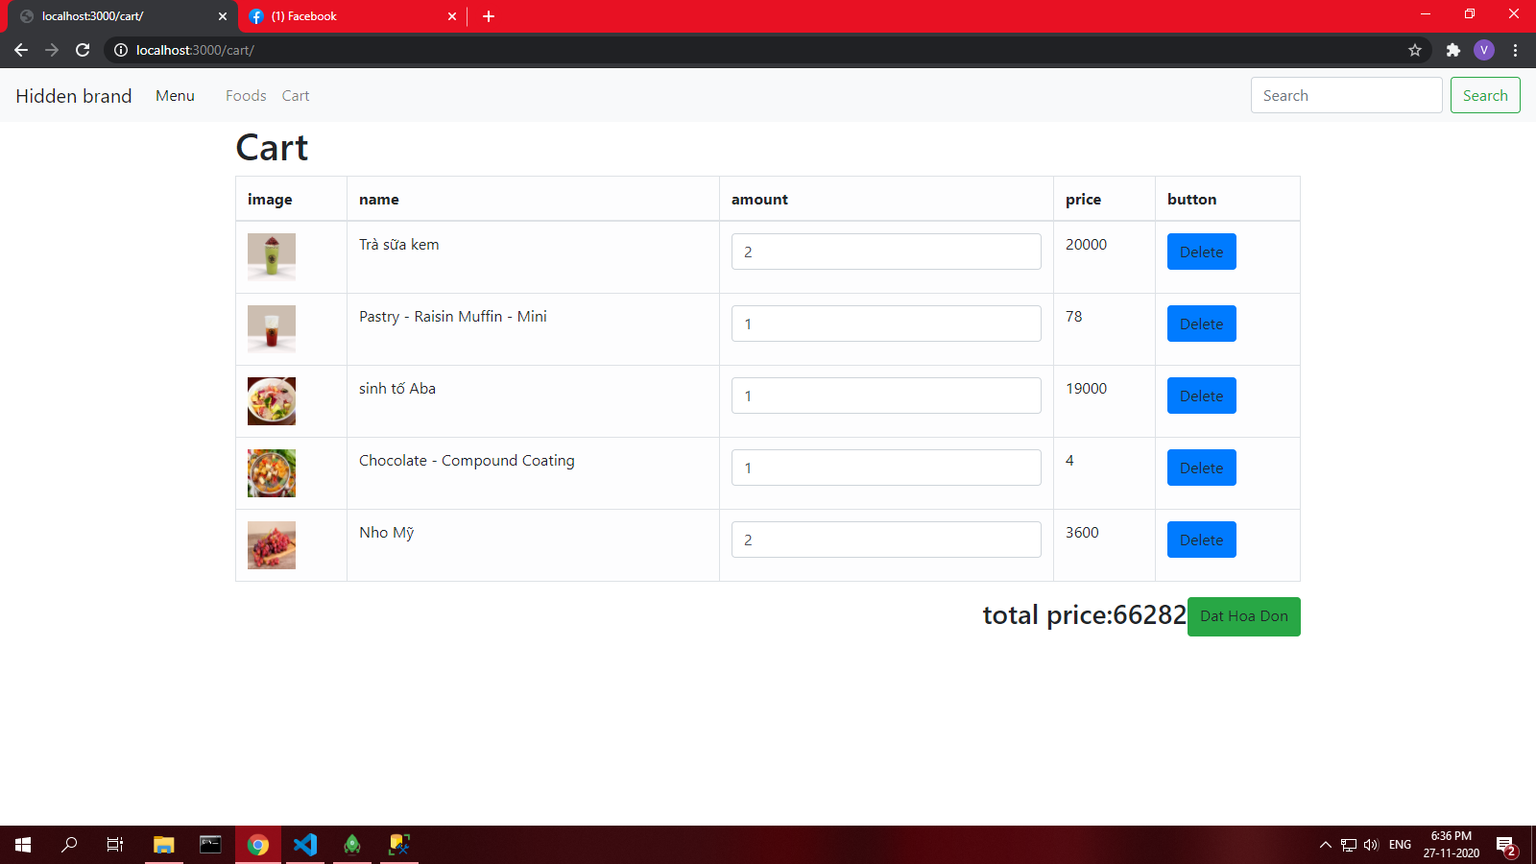

Màn hình giỏ hàng sau khi thêm các đồ cần đặt.

1. Chọn ĐẶT HÓA ĐƠN để xác nhận đặt món.

Exception:

Màn hình Menu hiển thị tất cả các món mà không cần chọn loại

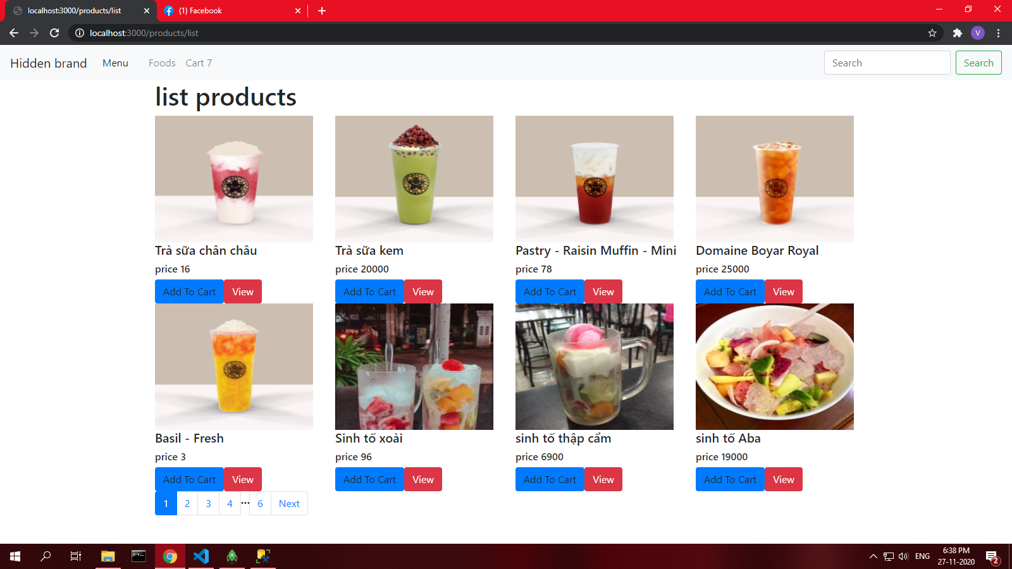

Có các chức năng tìm kiếm, thêm, xóa, sửa.

# TÀI LIỆU THAM KHẢO

<https://hienlth.info/ooad/1.Lectures/HIENLTH_OOAD_03_UseCase.pdf>

<https://hienlth.info/ooad/1.Lectures/HIENLTH_OOAD_04_ActivityDiagram.pdf>

<https://hienlth.info/ooad/1.Lectures/HIENLTH_OOAD_05_ClassDiagram.pdf>

<https://hienlth.info/ooad/1.Lectures/HIENLTH_OOAD_06_BehaviourDiagram.pdf>